Exercício 01 Um pesquisador deseja estimar a proporção de ratos nos quais se desenvolve um certo tipo de tumor quando submetidos a radiação. Ele deseja que sua estimativa não se desvie da proporção verdadeira por mais de 0,02 com uma probabilidade de pelo menos 90%.
- Quantos animais ele precisa examinar para satisfazer essa exigência?

Pelo enunciado acima temos:
- Erro da estimativa: ε=0,02.
- Coeficiente de confiança: P(ε) = γ = 0,90.
Logo, pela tabela da distribuição Normal Padrão, temos que z é tal que A(z)=0,95, portanto, z=1,64.
Como não temos uma informação preliminar sobre p, devemos utilizar p=0,5, que maximiza p(1-p).
Assim, podemos calcular o tamanho da amostra da seguinte forma:
.
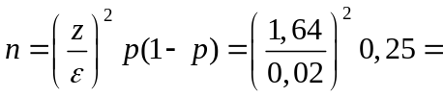1681

Logo, para que o erro cometido na estimação da proporção de ratos nos quais se desenvolve certo tipo de tumor quando submetidos a radiação seja no máximo 0,02 com probabilidade igual a 0,90, o pesquisador precisa examinar 1.681 animais.
.

- Como seria possível diminuir o tamanho da amostra utilizando a informação adicional de que em geral esse tipo de radiação não afeta mais que 20% dos ratos?

Se p for no máximo 20%, o tamanho da amostra será:
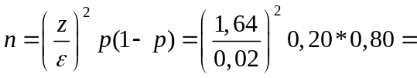1076
Logo, se p for no máximo 20%, para que o erro cometido na estimação da proporção de ratos nos quais se desenvolve certo tipo de tumor quando submetidos a radiação seja no máximo 0,02 com probabilidade igual a 0,90, o pesquisador precisa examinar 1.076 animais.

Exercício 02
Antes de uma eleição, um determinado partido está interessado em estimar a proporção de eleitores favoráveis a seu candidato.
- Determine o tamanho de amostra necessário para que o erro cometido na estimação seja de, no máximo 0,01, com probabilidade de 80%.

Pelo enunciado acima temos:
- Erro da estimativa: ε=0,01.
- Coeficiente de confiança: P(ε) = γ = 0,80.

Logo, pela tabela da distribuição Normal Padrão, temos que z é tal que A(z)=0,90, portanto, z=1,28.
Como não dispomos de uma informação preliminar sobre p, devemos usar p=0,5, que maximiza p(1-p).
Assim, podemos calcular o tamanho da amostra da seguinte forma:
.
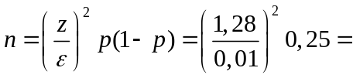4096

Logo, para que o erro cometido na estimação seja de no máximo 0,01, com probabilidade de 80%, o tamanho da amostra teria que ser de 4.096 eleitores.
.

- Uma amostra piloto revelou que entre 60% e 70% dos eleitores eram favoráveis ao candidato em questão. Com base nessa informação, qual deve ser o tamanho de amostra de modo que as condições em (a) estejam satisfeitos?

Nesse caso, o máximo de p(1-p) ocorre quando p=0,60. Assim,
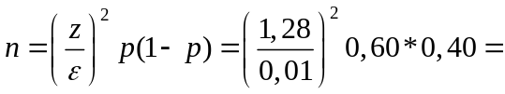3933
.
ou seja, sabendo que p deverá estar entre 0,60 e 0,70, o tamanho da amostra teria que ser 3.933, para que as condições em (a) sejam satisfeitas.

- Se na amostra com tamanho igual ao obtido em (a), observou-se que 55% dos eleitores eram favoráveis ao candidato, construa um intervalo de confiança para a proporção de eleitores do candidato com coeficiente de confiança de 0,95.

Temos que:
n = 4096
=0,55
γ = 0,95
Logo, pela tabela da distribuição Normal Padrão, temos que z é tal que A(z)=0,975, portanto, z=1,96.
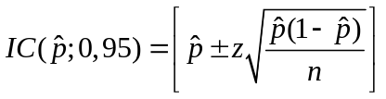
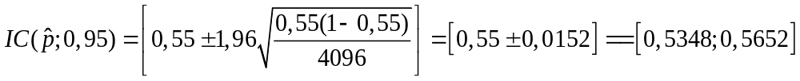

Exercício 03

Um cientista resolve estimar a proporção p de indivíduos com certa moléstia numa região. Ele deseja que a probabilidade de que a sua estimativa não se desvie do verdadeiro valor de p por mais que 0,02 seja de pelo menos 95%. Qual deve ser o tamanho da amostra para que essas condições sejam satisfeitas? Um outro cientista descobre que a doença em questão está relacionada com a concentração da substância A no sangue e que é considerado doente todo indivíduo para o qual a concentração A é menor que 1,488 mg/cm³. Sabe-se que a
concentração da substância A no sangue tem distribuição normal com desvio padrão 0,4 mg/cm³ e média maior que 2,0 mg/cm³. Você acha que essas novas informações podem ser utilizadas pelo primeiro cientista para diminuir o tamanho amostral? Em caso afirmativo, qual seria o novo tamanho amostral?

ε = 0,02
P(ε) = γ= 0,95
z é tal que A(z) = 0,975 → z = 1,96
Como não temos uma informação sobre p, devemos usar p=0,5, que maximiza p(1-p).
Assim, podemos calcular o tamanho da amostra da seguinte forma:
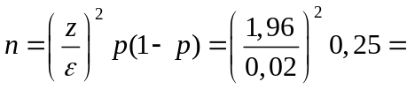2401
.
O tamanho da amostra deve ser 2.401 indivíduos para que as condições acima sejam satisfeitas.

Seja X: concentração da substância A no sangue em mg/cm³
X~N(μ; 0,4²), μ>2.
P = P(estar doente) = P(X<1,488) = P[Z < (1,488-2)/0,4] = P[Z < -1,28] = P[Z >1,28] =
= 1 - P[Z ≤ 1,28] = 1 – A(1,28) = 1 – 0,9 ≅ 0,1.

Assim, segundo um outro cientista, p é menor ou igual a 0,10.

A informação acima podem ser utilizada pelo primeiro cientista para reduzir o tamanho da amostra,pois como o valor de p é no máximo 0,1, o valor máximo de p(1-p) é atingido quando p=0,10, e assim:

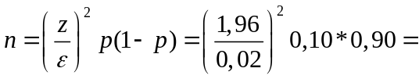865

Neste caso, a informação do segundo cientista ajuda a reduzir o tamanho de amostra para aproximadamente 865 indivíduos.

Exercício 04
Um centro de estudos de pesquisa de opinião realizou uma pesquisa para avaliar a opinião dos telespectadores de uma região, sobre um certo comentarista esportivo. Para isso entrevistou 380 telespectadores, selecionados ao acaso da região, e constatou que 180 desejavam que o comentarista fosse afastado da TV.
- Determine um intervalo de confiança de 90% para p:proporção de telespectadores, favoráveis ao afastamento do comentarista.

Uma estimativa pontual da proporção p de telespectadores da região favoráveis ao afastamento do comentarista esportivo é dada por:
Considerando o coeficiente de confiança γ=0,90, temos que z é tal que A(z)=0,95 e, portanto, z=1,64.
Assim, o intervalo de confiança para p será:

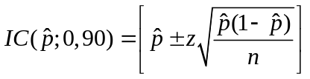

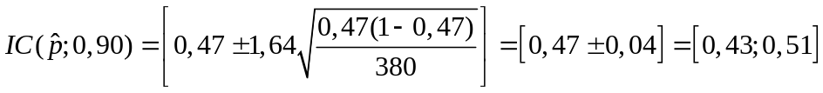

- Suponha agora que o centro decida que um intervalo de confiança, com coeficiente de 90% para p, deve ter comprimento 0,05. Você acha que os dados do item (a) atingem esse objetivo? Justifique e comente.

Os dados do item (a) não atingiram o objetivo, já que, o intervalo obtido no item (a) tem comprimento igual a 0,08.
Para que o objetivo seja atingido, deveríamos ter comprimento 0,05.
Para diminuir o comprimento do intervalo, é necessário diminuir o erro, ou seja,
Comprimento 0,05 → ε = 0,025.
Para um erro menor, é necessário aumentar o tamanho da amostra para:

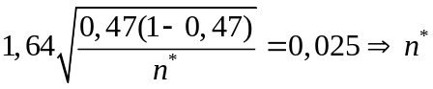=1072.
Assim, os dados do item(a) atingem os objetivos se o número de telespectadores entrevistados aumentar para 1.072.

Os dados do item (a) não atingem o objetivo, somente se o número de telespectadores entrevistados aumentar para 1072, ou seja:

Comprimento = 0,05 ⇒ ε = 0,025.

